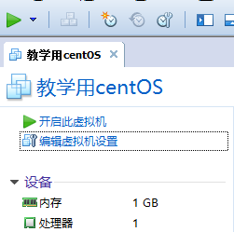

开启次虚拟机，或者打开电源，启动虚拟机

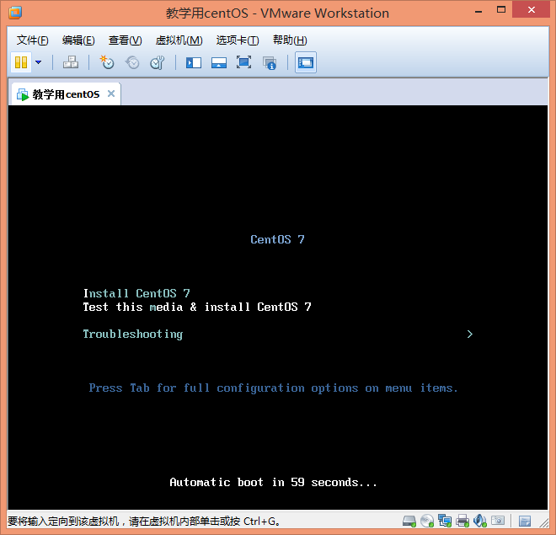

进入安装的目录，点击第一个，安装centOS系统

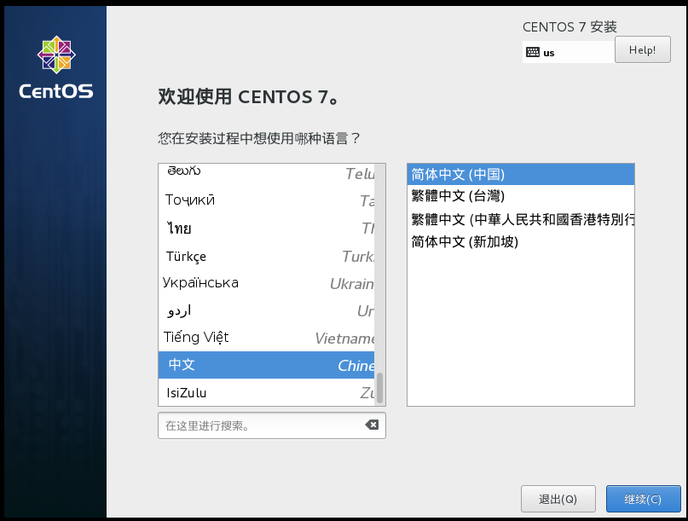

选择安装语言---中文----简体中文

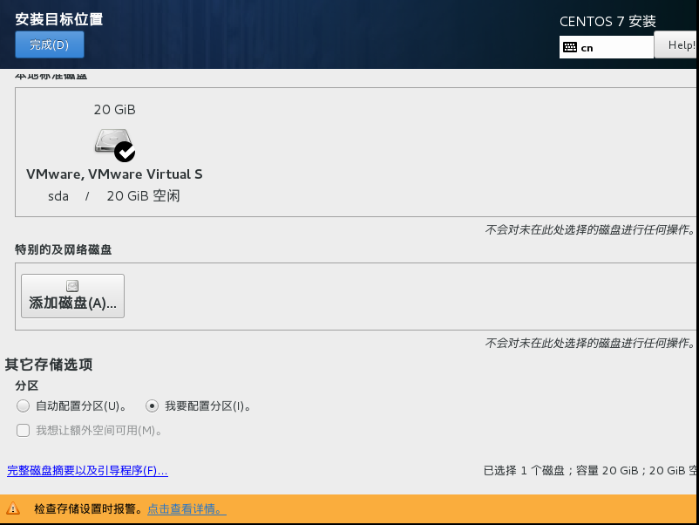

分区开始

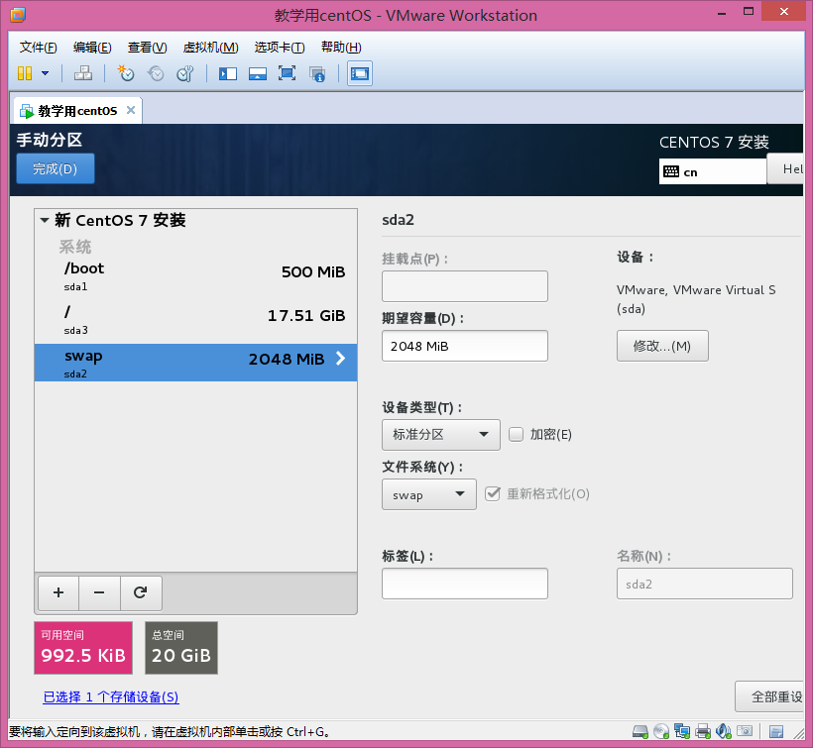

系统默认给你分配的，/boot，启动的分区，默认500M,通常够用了

/这个是系统的顶级目录，占据剩余的空间

Swap 通常是内存的两倍

这就是我们在上面说到的主分区，默认是四个。

通常分区的话，我们只需要选择默认的分区就可以了。

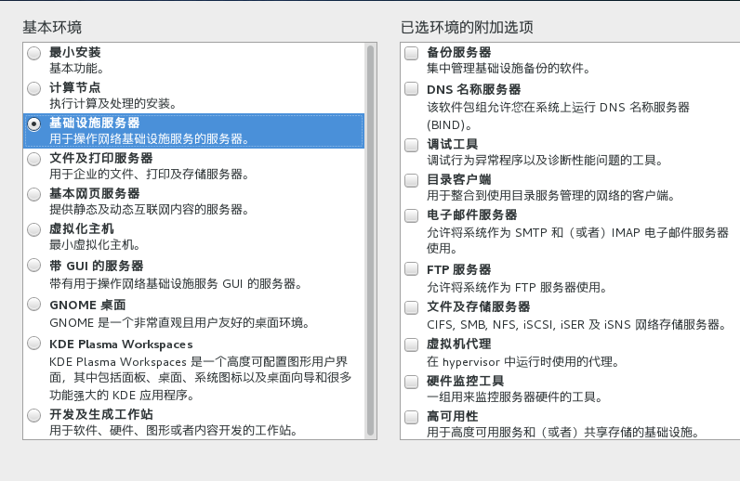

选择基础服务器就可以了